Atividade domiciliar de educação física- Atividade remota
PAIS E RESPONSÁVEIS, REALIZAR OS REGISTROS DAS ATIVIDADES ATRAVÉS DE FOTOS OU VÍDEOS E ME ENVIAR NO WHATSAPP PARTICULAR.
REALIZAR UMA ATIVIDADE POR SEMANA.
- Semana de 5 a 30/10/2020
- Professor Jean
- 1°B,C e 2°A,B,C
- Horas;1 hora aula
ATIVIDADE 1 :SEMANA 5 A 9/10/2020
​ JOGO DA ARGOLA UTILIZE AS MESMAS GARRAFAS DO JOGO ANTERIOR, MAS AGORA COLOQUE AREIA, ÁGUA ,PEDRINHAS OU BOLINHA DE GUDE DENTRO DA GARRAFA. COM O AUXÍLIO DE UM ADULTO CONSTRUA UMA ARGOLA DE PAPEL-(REVISTA, JORNAL OU FOLHA DE SULFITE E FITA CREPE) E TENTE ACERTAR O ALVO (GARRAFAS) QUE SERÁ COLOCADO A UMA CERTA DISTÂNCIA.. SE QUISER AUMENTE A DISTÂNCIA DO ALVO.
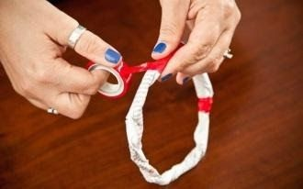
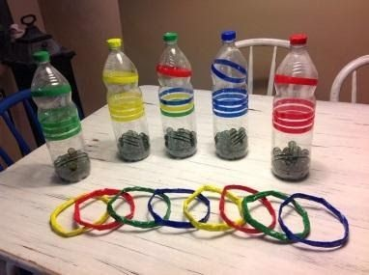
ATIVIDADE 2; SEMANA 13 A 16/10/2020
BASQUETE ADAPTADO
PARA OS JOGOS DESTA SEMANA VOCÊ IRÁ PRECISAR DE UMA GARRAFA (CORTADA AO MEIO OU COPOS DESCARTÁVEIS.
FIXE O ALVO NA PAREDE COMO SE FOSSE UMA CESTA. FAÇA 3 MARCAS COM CERTA DISTÂNCIA DO ALVO. A PRIMEIRA DEVERÁ ESTAR A APROXIMADAMENTE UM METRO DA CESTA. A SEGUNDA DEVERÁ ESTAR UM PASSO ATRÁS DA PRIMEIRA MARCA. A TERCEIRA DEVERÁ ESTAR UM PASSO ATRÁS DA SEGUNDA MARCA. CADA UMA DELAS POSSUI UM VALOR: A PRIMEIRA VALE 1; A SEGUNDA VALE 2; A TERCEIRA VALE 3 PONTOS.PARA REALIZAR A BRINCADEIRA É NECESSÁRIO LANÇAR AS BOLINHAS DENTRO DA GARRAFA E SOMAR A QUANTIDADE DE PONTOS OBTIDOS.
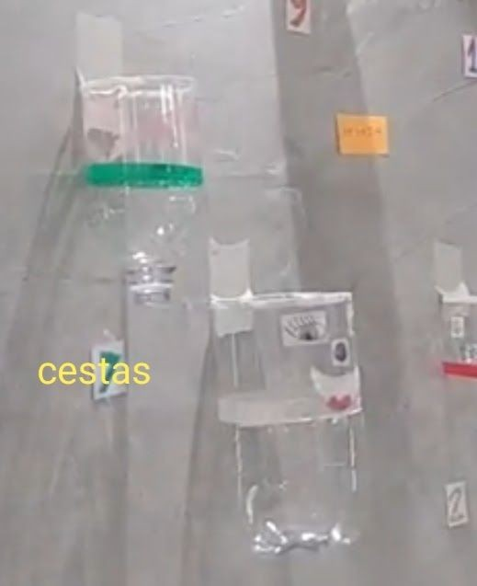

ATIVIDADE 3; SEMANA 19 A 23/10/2020​
PÉ DE LATA | PIÃO DE TAMPINHA
MATERIAIS:DUAS LATAS IGUAIS(MESMA FORMA E TAMANHO, BARBANTE) | MATERIAIS: TAMPINHA DE GARRAFA PET, PALITO DE CHURRASCO
MODO DE FAZER: FAÇA DOIS FUROS NA LATA , COM O AUXÍLIO DE UM ADULTO. PASSE O BARBANTE E PRENDA-O DE FORMA QUE O COMPRIMENTO FIQUE IGUAL E QUE VOCÊ CONSIGA SEGURARCOM AS MÃOS , UM POUCO ACIMA DO JOELHO. COLOQUE A TAMPA NA LATA PARA NÃO ESCORREGAR EDIVIRTA-SE.  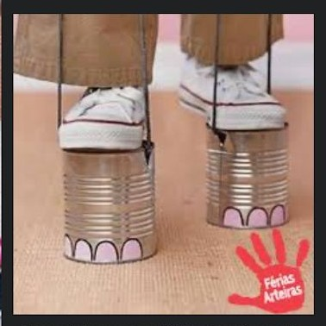 | MODO DE FAZER: FAÇA, COM O AUXÍLIO DE UM ADULTO, UM FURO NA TAMPINHA COM UM PREGO E ENCAIXE O PALITO. CORTE-O DEIXANDO SOBRAR UM POUCO DOS DOIS LADOS. PARA FAZÊ-LO GIRAR UTILIZE OS DEDOS POLEGAR E INDICADOR.  DIVIRTA-SE!  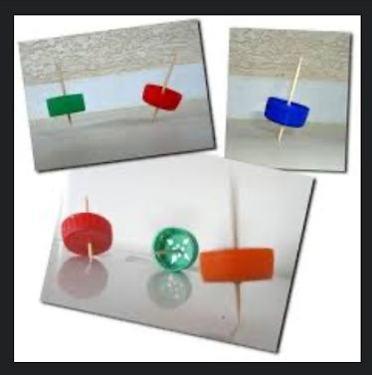

ATIVIDADE 4; SEMANA 26 A 30/10/2020
BATATA QUENTE

ESSA BRINCADEIRA É PARA FAZER COM TODA A FAMÍLIA!
TODOS EM RODA, SENTADOS NO CHÃO OU EM CADEIRAS, COM UM OBJETO NA MÃO, VÃO PASSANDO E CANTANDO A SEGUINTE CANÇÃO: “BATATA QUENTE, QUENTE, QUENTE, QUEIMOU!” QUANDO DISSER “QUEIMOU”, A PESSOA QUE ESTIVER COM O OBJETO NA MÃO, SAI DA RODA. “GANHA QUEM FICAR PORÚLTIMO”.

